MODERNIZR

Từ việc một số trình duyệt cũ chưa hỗ trợ cho HTML5 và CSS3 đặc biệt các phiên bản từ IE8 trở xuống. Nó dẫn đến việc gây ra nhiều lỗi hiển thị trên các trình duyệt.

Chính vì thế một thư viện JavaScript mới đã ra đời mang tên là Modernizr. Mordernizr giúp phát hiện ra các trình duyệt ra những trình duyệt không hỗ trợ những tính năng của CSS3 và HTML5. Nó sẽ tự động chèn những đoạn class thay thế vào bên trong các thẻ HTML tương ứng

Cách sử dụng

+ Bước 1: Vào trang <https://modernizr.com/>

+ Bước 2: Tiến hành download về. Chọn “Development build”

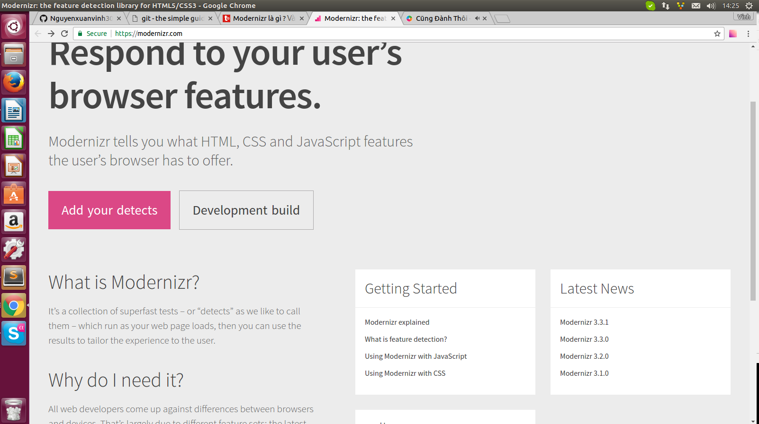Hình 1: Chọn “Development build”

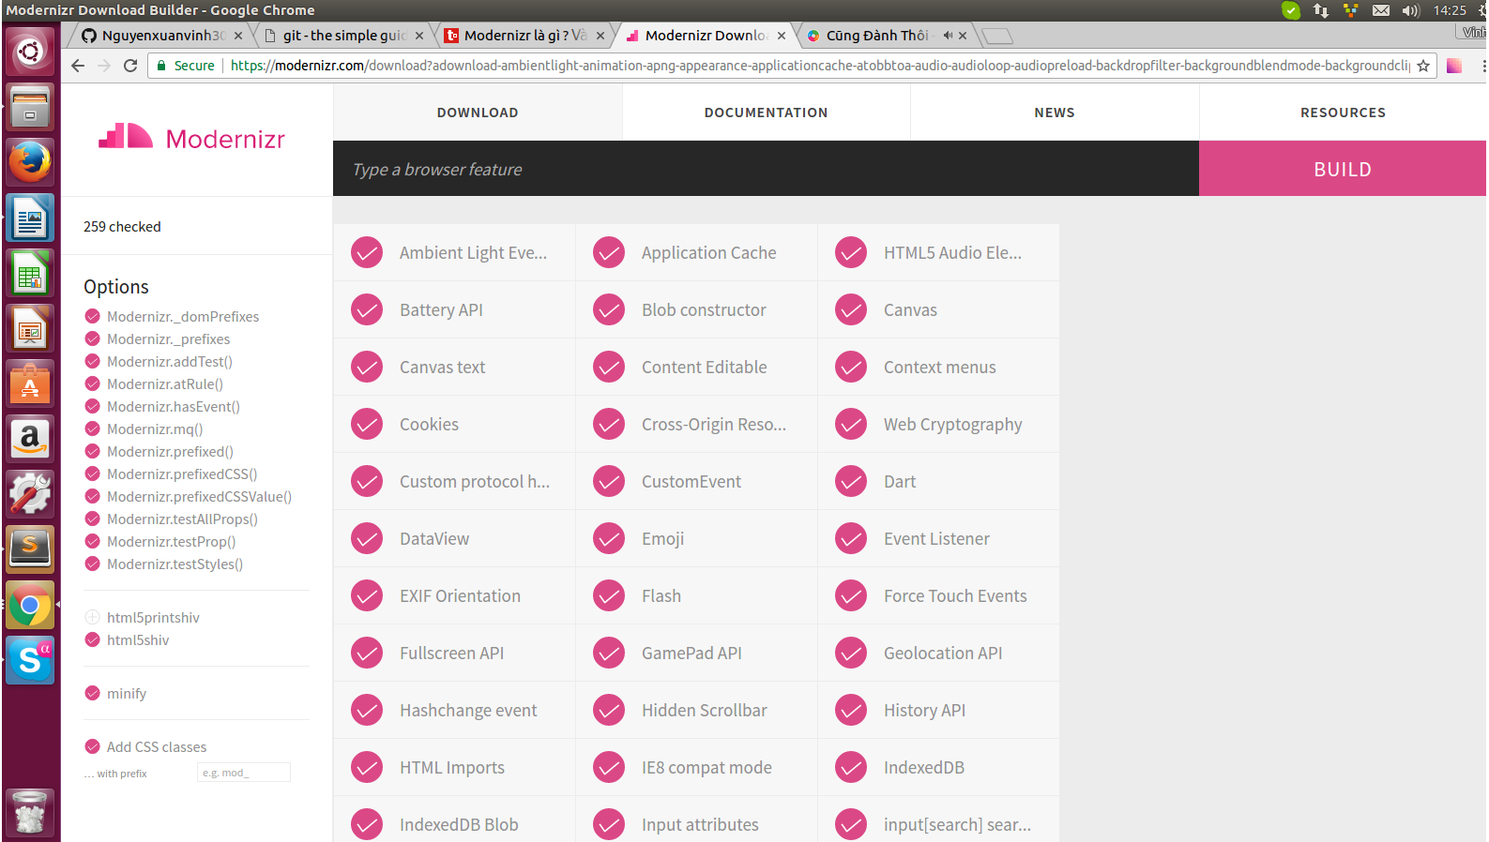Hình 2: Chọn các mục cần sử dụng sau đó chọn “BUILD”

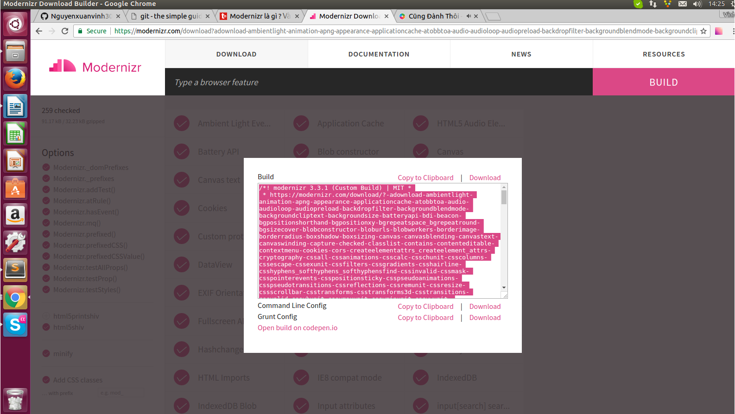Hình 3: Chọn “Copy to Clipboard” để sử dụng hoặc chọn “Download” để tải file sử dụng

+ Bước 3: Chèn modernirz vào sử dụng

<script src="js/modernizr-1.0.min.js"></script>

+ Bước 4: Chèn class “no-js” vào bên trong thẻ <html>

<html class="no-js">

Nếu cài đặt thành công, khi load trang, bên trong thẻ <html> sẽ được như sau:

